Un disco duro (del inglés hard disk (HD)) es un disco magnético en el que puedes almacenar datos de ordenador. El disco duro es la parte de tu ordenador que contiene la información electrónica y donde se almacenan todos los programas (software). Es uno de los componentes del hardware más importantes dentro de tu PC.
El término duro se utiliza para diferenciarlo del disco flexible o disquete (floppy en inglés). Los discos duros pueden almacenar muchos más datos y son más rápidos que los disquetes. Por ejemplo, un disco duro puede llegar a almacenar más de 100 gigabytes, mientras que la mayoría de los disquetes tienen una memoria máxima de 1.4 megabytes.

Componentes de un disco duro
Normalmente un disco duro consiste en varios discos o platos. Cada disco requiere dos cabezales de lectura/grabación, uno para cada lado. Todos los cabezales de lectura/grabación están unidos a un solo brazo de acceso, de modo que no puedan moverse independientemente. Cada disco tiene el mismo número de pistas, y a la parte de la pista que corta a través de todos los discos se le llama cilindro.
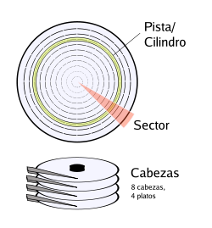
Fuente: Wikipedia.org

Disco duro externo
Los discos duros externos son discos duros que se conectan externamente al ordenador, normalmente mediante USB, por lo que son más fáciles de transportar.

¿Qué es un Hard Disk Drive o HDD?
Un hard disk drive (HDD) es el mecanismo que lee y escribe datos en un disco duro. Los hard disk drives (HDDs) para PC generalmente tienen tiempos de búsqueda de unos 12 milisegundos o menos aunque muchos mejoran su funcionamiento con una técnica llamada caching.
Hay varios estándares de interfaz para pasar datos entre un disco duro y un ordenador, los más comunes son el IDE y el SCSI.

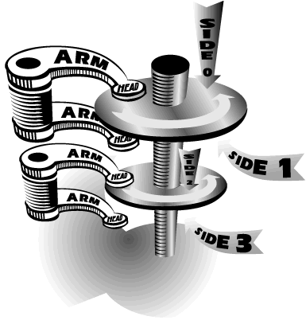
INTRODUCCION
Siempre que se enciende el computador, los discos sobre los que se almacenan los datos giran a una gran velocidad (a menos que disminuyan supotencia para ahorrar electricidad).
Los discos duros de hoy, con capacidad de almacenar multigigabytes mantienen el mínimo principio de una cabeza de Lectura/Escritura suspendida sobre una superficie magnética que gira velozmente con precisión microscópica.
Pero hay un aspecto de los discos duros que probablemente permanecerá igual. A diferencia de otros componentes de la PC que obedecen a loscomandos del software, el disco duro hace ruidos cuando emprende su trabajo. Estos ruidos son recordatorio de que es uno de los pocos componentes de una PC que tiene carácter mecánico y electrónico al mismo tiempo
Los discos duros pertenecen a la llamada memoria secundaria o almacenamiento secundario. Al disco duro se le conoce con gran cantidad de denominaciones como disco duro, rígido (frente a los discos flexibles o por su fabricación a base de una capa rígida de aluminio), fijo (por su situación en el ordenador de manera permanente). Estas denominaciones aunque son las habituales no son exactas ya que existen discos de iguales prestacionespero son flexibles, o bien removibles o transportables, u otras marcas diferentes fabricantes de cabezas.
Las capacidades de los discos duros varían desde 10 Mb. hasta varios Gb. en minis y grandes ordenadores. Para conectar un disco duro a un ordenador es necesario disponer de una tarjeta controladora. La velocidad de acceso depende en gran parte de la tecnología del propio disco duro y de la tarjeta controladora asociada al discos duro.
Estos están compuestos por varios platos, es decir varios discos de material magnético montados sobre un eje central sobre el que se mueven. Para leer y escribir datos en estos platos se usan las cabezas de lectura/escritura que mediante un proceso electromagnético codifican / decodifican la información que han de leer o escribir. La cabeza de lectura/escritura en un disco duro está muy cerca de la superficie, de forma que casi vuela sobre ella, sobre el colchón de aire formado por su propio movimiento. Debido a esto, están cerrados herméticamente, porque cualquier partícula de polvo puede dañarlos.
Unidad de disco duro:
Los discos duros se presentan recubiertos de una capa magnética delgada, habitualmente de óxido de hierro, y se dividen en unos círculos concéntricos cilindros (coincidentes con las pistas de los disquetes), que empiezan en la parte exterior del disco (primer cilindro) y terminan en la parte interior (último). Asimismo estos cilindros se dividen en sectores, cuyo número esta determinado por el tipo de disco y su formato, siendo todos ellos de un tamaño fijo en cualquier disco. Cilindros como sectores se identifican con una serie de números que se les asignan, empezando por el 1, pues el numero 0 de cada cilindro se reserva para propósitos de identificación mas que para almacenamiento de datos. Estos, escritos/leídos en el disco, deben ajustarse al tamaño fijado del almacenamiento de los sectores. Habitualmente, los sistemas de disco duro contienen más de una unidad en su interior, por lo que el número de caras puede ser más de 2. Estas se identifican con un número, siendo el 0 para la primera. En general su organización es igual a los disquetes. La capacidad del disco resulta de multiplicar el número de caras por el de pistas por cara y por el de sectores por pista, al total por el número de bytes por sector.
Para escribir, la cabeza se sitúa sobre la celda a grabar y se hace pasar por ella un pulso de corriente, lo cual crea un campo magnético en la superficie. Dependiendo del sentido de la corriente, así será la polaridad de la celda. ara leer, se mide la corriente inducida por el campo magnético de la celda. Es decir que al pasar sobre una zona detectará un campo magnético que según se encuentre magnetizada en un sentido u otro, indicará si en esa posición hay almacenado un 0 o un 1. En el caso de la escritura el proceso es el inverso, la cabeza recibe una corriente que provoca un campo magnético, el cual pone la posición sobre la que se encuentre la cabeza en 0 o en 1 dependiendo del valor del campo magnético provocado por dicha corriente.
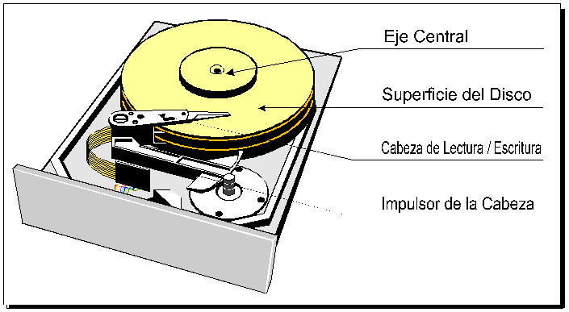
Los componentes físicos de una unidad de disco duro son:
LOS DISCOS (Platters)
Están elaborados de compuestos de vidrio, cerámica o aluminio finalmente pulidos y revestidos por ambos lados con una capa muy delgada de una aleación metálica. Los discos están unidos a un eje y un motor que los hace guiar a una velocidad constante entre las 3600 y 7200 RPM. Convencionalmente los discos duros están compuestos por varios platos, es decir varios discos de material magnético montados sobre un eje central. Estos discos normalmente tienen dos caras que pueden usarse para el almacenamiento de datos, si bien suele reservarse una para almacenar información de control.
LAS CABEZAS (Heads)
Están ensambladas en pila y son las responsables de la lectura y la escritura de los datos en los discos. La mayoría de los discos duros incluyen una cabeza Lectura/Escritura a cada lado del disco, sin embargo algunos discos de alto desempeño tienen dos o más cabezas sobre cada superficie, de manera que cada cabeza atiende la mitad del disco reduciendo la distancia del desplazamiento radial. Las cabezas de Lectura/Escritura no tocan el disco cuando este esta girando a toda velocidad; por el contrario, flotan sobre una capa de aire extremadamente delgada(10 millonésima de pulgada). Esto reduce el desgaste en la superficie del disco durante la operación normal, cualquier polvo o impureza en el aire puede dañar suavemente las cabezas o el medio. Su funcionamiento consiste en una bobina de hilo que se acciona según el campo magnético que detecte sobre el soporte magnético, produciendo una pequeña corriente que es detectada y amplificada por la electrónica de la unidad de disco.
EL EJE
Es la parte del disco duro que actúa como soporte, sobre el cual están montados y giran los platos del disco.
"ACTUADOR" (actuator)
Es un motor que mueve la estructura que contiene las cabezas de lectura entre el centro y el borde externo de los discos. Un "actuador" usa la fuerza de un electromagneto empujado contra magnetos fijos para mover las cabezas a través del disco. La controladora manda más corriente a través del electromagneto para mover las cabezas cerca del borde del disco. En caso de una perdida de poder, un resorte mueve la cabeza nuevamente hacia el centro del disco sobre una zona donde no se guardan datos. Dado que todas las cabezas están unidas al mismo "rotor" ellas se mueven al unísono. Mientras que lógicamente la capacidad de un disco duro puede ser medida según los siguientes parámetros:
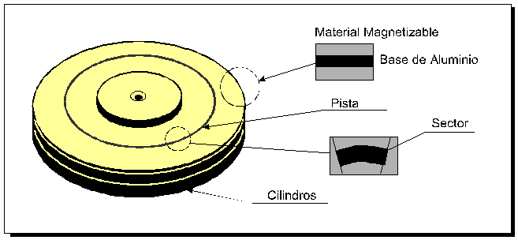
Cilindros (cylinders)
El par de pistas en lados opuestos del disco se llama cilindro. Si el HD contiene múltiples discos (sean n), un cilindro incluye todos los pares de pistas directamente uno encima de otra (2n pistas). Los HD normalmente tienen una cabeza a cada lado del disco. Dado que las cabezas de Lectura/Escritura están alineadas unas con otras, la controladora puede escribir en todas las pistas del cilindro sin mover el rotor. Como resultado los HD de múltiples discos se desempeñan levemente más rápido que los HD de un solo disco.
Pistas (tracks)
Un disco está dividido en delgados círculos concéntricos llamados pistas. Las cabezas se mueven entre la pista más externa ó pista cero a la mas interna. Es la trayectoria circular trazada a través de la superficie circular del plato de un disco por la cabeza de lectura / escritura. Cada pista está formada por uno o más Cluster.
Sectores (sectors)
Un byte es la unidad útil más pequeña en términos de memoria. Los HD almacenan los datos en pedazos gruesos llamados sectores. La mayoría de los HD usan sectores de 512 bytes. La controladora del H D determina el tamaño de un sector en el momento en que el disco es formateado. Algunosmodelos de HD le permiten especificar el tamaño de un sector. Cada pista del disco esta dividida en 1 ó 2 sectores dado que las pistas exteriores son más grandes que las interiores, las exteriores contienen mas sectores.
Distribución de un disco duro
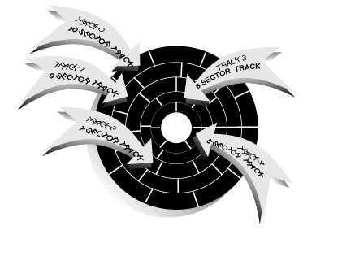
Cluster
Es una agrupación de sectores, su tamaño depende de la capacidad del disco

Estaba comprando accesorios para mi computador, cuando escuché que el vendedor le preguntaba a un cliente "¿El disco duro que va a llevar es IDE o SATA?", el vendedor obtuvo como respuesta una cara de sorpresa, seguido de un ¿Como dijo?, porque el cliente no sabia de que le hablaban. Aunque los discos duros IDE ya son parte de la historia, todavia quedan algunos en los almacenes que venden computadores.
La siguiente es una explicación gráfica muy sencilla para diferenciar la interfaz SATA de la IDE.
Interfaz IDE
Si la interfaz es IDE, el disco duro estará conectado a un cable como el de la siguiente imagen:
Cable IDE
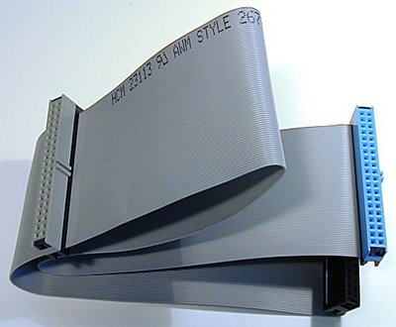
El otro extremo del cable estará unido a un conector IDE en la placa base:
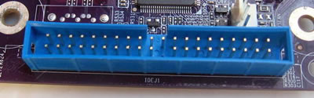
Interfaz SATA
Si la interfaz es SATA, el disco estará conectado a un cable como el de la siguiente imagen:
Cable Serial ATA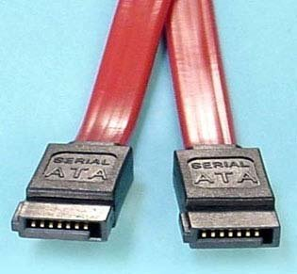
El cual estará unido a un conector SATA, en la placa base:
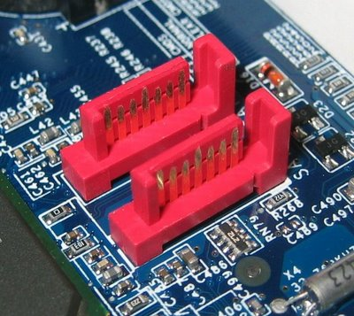
La siguiente imagen es la de un disco duro con su cable IDE y el conector de corriente a su lado:
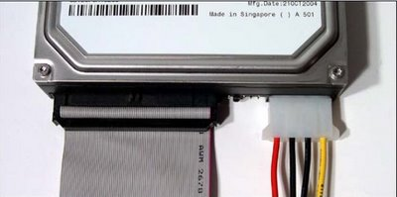
Esta otra es de un disco duro SATA con su conector serial ATA y el conector de corriente respectivo:
